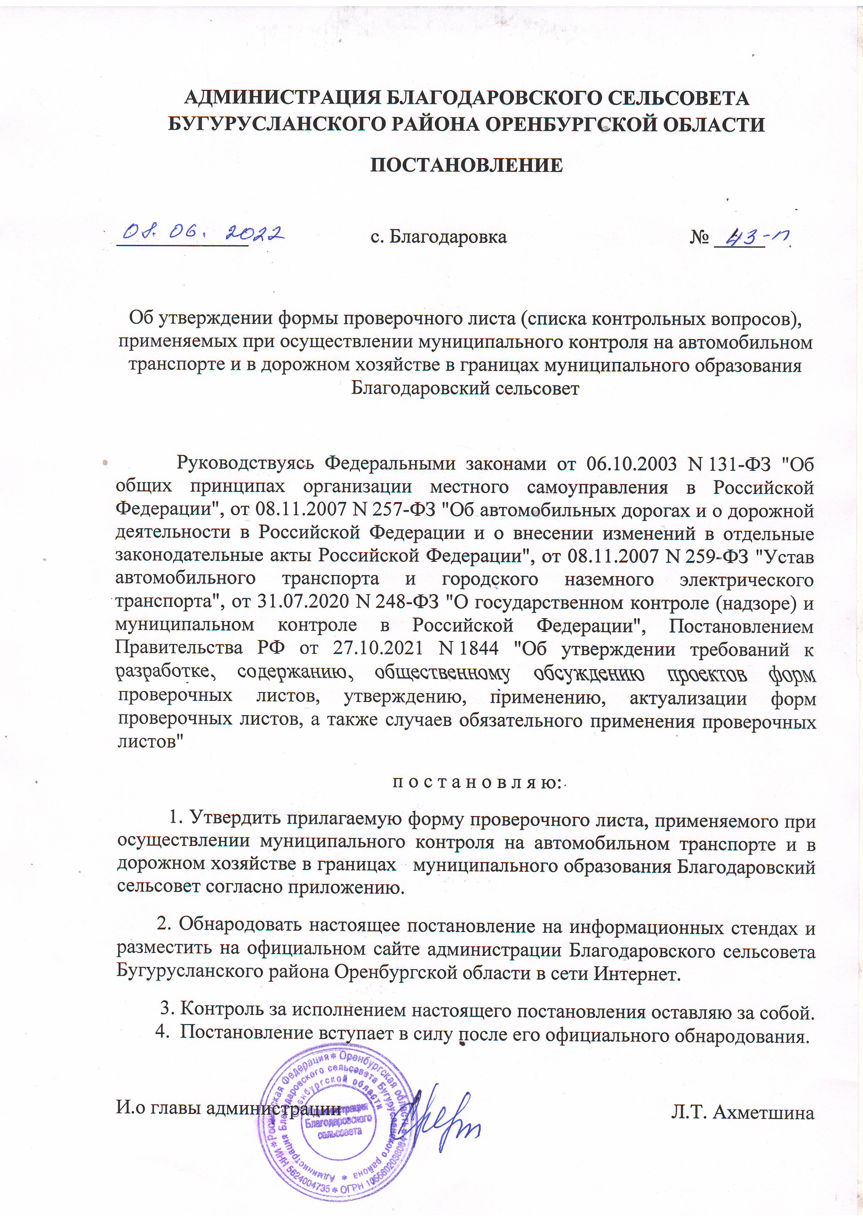

**АДМИНИСТРАЦИЯ БЛАГОДАРОВСКОГО СЕЛЬСОВЕТА БУГУРУСЛАНСКОГО РАЙОНА ОРЕНБУРГСКОЙ ОБЛАСТИ**

**ПОСТАНОВЛЕНИЕ**

08.06.2022 с. Благодаровка № 43-п

Об утверждении формы проверочного листа (списка контрольных вопросов), применяемых при осуществлении муниципального контроля на автомобильном транспорте и в дорожном хозяйстве в границах муниципального образования Благодаровский сельсовет

Руководствуясь Федеральными законами [от 06.10.2003 N 131-ФЗ](http://internet.garant.ru/document/redirect/186367/0) "Об общих принципах организации местного самоуправления в Российской Федерации", [от 08.11.2007 N 257-ФЗ](http://internet.garant.ru/document/redirect/12157004/0) "Об автомобильных дорогах и о дорожной деятельности в Российской Федерации и о внесении изменений в отдельные законодательные акты Российской Федерации", [от 08.11.2007 N 259-ФЗ](http://internet.garant.ru/document/redirect/12157005/0) "Устав автомобильного транспорта и городского наземного электрического транспорта", от 31.07.2020 N 248-ФЗ "О государственном контроле (надзоре) и муниципальном контроле в Российской Федерации", [Постановлением](http://internet.garant.ru/document/redirect/402987948/0)Правительства РФ от 27.10.2021 N 1844 "Об утверждении требований к разработке, содержанию, общественному обсуждению проектов форм проверочных листов, утверждению, применению, актуализации форм проверочных листов, а также случаев обязательного применения проверочных листов"

п о с т а н о в л я ю:

1. Утвердить прилагаемую форму проверочного листа, применяемого при осуществлении муниципального контроля на автомобильном транспорте и в дорожном хозяйстве в границах муниципального образования Благодаровский сельсовет согласно приложению.

2. Обнародовать настоящее постановление на информационных стендах и разместить на официальном сайте администрации Благодаровского сельсовета Бугурусланского района Оренбургской области в сети Интернет.

3. Контроль за исполнением настоящего постановления оставляю за собой. 4. Постановление вступает в силу после его официального обнародования.

И.о главы администрации Л.Т. Ахметшина

Приложение   
к постановлению администрации  
Благодаровского сельсовета  
от 08.06.2022 года № 43-п

|  |  |
| --- | --- |
|  | QR-код, предусмотренный [постановлением](consultantplus://offline/ref=B5F66A27DDFDAC140994286ED957C4DC42D1638B3F98320E3A73DFAE5BC37C9A3F78A6C740858F8F2D0BD61275n7JBG) Правительства Российской Федерации от 16.04.2021 № 604 «Об утверждении Правил формирования и ведения единого реестра контрольных (надзорных) мероприятий и о внесении изменения в постановление Правительства Российской Федерации от 28 апреля 2015 г. № 415» |

Форма

|  |  |  |  |  |  |  |  |
| --- | --- | --- | --- | --- | --- | --- | --- |
| Администрация Благодаровского сельсовета | | | | | | | |
| (наименование органа муниципального контроля на автомобильном транспорте и в дорожном хозяйстве в границах Благодаровского сельсовета) | | | | | | | |
|  | | | | |  | | |
| Проверочный лист, применяемый при осуществлении муниципального контроля на автомобильном транспорте и в дорожном хозяйстве в границах | | | | | | | |
| (форма проверочного листа, применяемого при осуществлении муниципального контроля на автомобильном транспорте и в дорожном хозяйстве в границах Благодаровского сельсовета утверждена  Постановлением администрации Благодаровского муниципального образования от «____»_________2022 г. № ______ | | | | | | | |
|  | | | | |  | | |
| 1. Вид контрольного мероприятия: | | | | |  | | |
|  | | | | | (инспекционный визит/рейдовый осмотр/ выездная проверка/ наблюдение за соблюдением обязательных требований/ выездное обследование) | | |
|  | | | | |  | | |
| 2. Реквизиты решения контрольного органа о проведении контрольного мероприятия | | | | | | | |
|  | | | | | | | |
| (номер, дата решения о проведении контрольного мероприятия) | | | | | | | |
|  | | | | | | | |
| 3. Учётный номер контрольного мероприятия: | | | | | | | |
|  | | | | | | | |
| (учётный номер контрольного мероприятия и дата его присвоения в едином реестре контрольных мероприятий) | | | | | | | |
|  | | | | | | | |
| 4. Объект муниципального контроля, в отношении которого проводится контрольное мероприятие: | | | | |  | | |
|  | | | | |  | | |
| 5. Фамилия, имя и отчество (при наличии) гражданина или индивидуального предпринимателя, наименование юридического лица, являющихся контролируемыми лицами: | | | | | | | |
|  | | | | | | | |
| (для граждан и индивидуальных предпринимателей - идентификационный номер налогоплательщика и (или) основной государственный регистрационный номер индивидуального предпринимателя, адрес регистрации гражданина или индивидуального предпринимателя,  для юридических лиц - идентификационный номер налогоплательщика и (или) основной государственный регистрационный номер, адрес юридического лица (его филиалов, представительств, обособленных структурных подразделений) | | | | | | | |
|  | | | | |  | | |
| 6. Место проведения контрольного мероприятия с заполнением проверочного листа и (или) используемые юридическим лицом, индивидуальным предпринимателем, гражданином производственные объекты: | | | | | | | |
|  | | | | | | | |
|  | | | | | | | |
| 7. Должность, фамилия и инициалы должностного лица, проводящего контрольное мероприятие и заполняющего проверочный лист: | | | | |  | | |
|  | | | | |  | | |
| 8. Перечень вопросов, отражающих содержание обязательных требований, ответы на которые однозначно свидетельствуют о соблюдении или несоблюдении юридическим лицом, индивидуальным предпринимателем, гражданином обязательных требований, составляющих предмет контрольного мероприятия: | | | | | | | |
| N  п/п | Вопрос, отражающий содержание обязательных требований | Вывод о выполнении установленных требований | | | | | Реквизиты нормативных правовых актов, с указанием их структурных единиц, которыми установлены обязательные требования, требования, установленные муниципальными правовыми актами |
| да | Н  ет | неприменимо | | Примечание  (заполняется в случае заполнения графы "Неприменимо") |  |
| 1 | Соблюдаются ли состав и требования к содержанию разделов проектной документации автомобильных дорог, их участков, состав и требования к содержанию разделов проектной документации автомобильных дорог, их участков применительно к отдельным этапам строительства, реконструкции автомобильных дорог, их участков, а также состав и требования к содержанию разделов проектной документации автомобильных дорог, их участков, представляемой на экспертизу проектной документации и в органы государственного строительного надзора? |  |  |  | |  | [пункт 2 статьи 16](http://internet.garant.ru/document/redirect/12157004/1602) Федерального закона от 08.11.2007 N 257-ФЗ "Об автомобильных дорогах и о дорожной деятельности в Российской Федерации и о внесении изменений в отдельные законодательные акты Российской Федерации" |
| 2 | Согласовано ли разрешение на строительство, реконструкцию автомобильных дорог органом местного самоуправления? |  |  |  | |  | [пункт 3 статьи 16](http://internet.garant.ru/document/redirect/12157004/1603) Федерального закона от 08.11.2007 N 257-ФЗ "Об автомобильных дорогах и о дорожной деятельности в Российской Федерации и о внесении изменений в отдельные законодательные акты Российской Федерации" |
| 3 | Соблюдается ли состав работ по ремонту автомобильных дорог? |  |  |  | |  | [пункт 4 статьи 16](http://internet.garant.ru/document/redirect/12157004/1604) Федерального закона от 08.11.2007 N 257-ФЗ "Об автомобильных дорогах и о дорожной деятельности в Российской Федерации и о внесении изменений в отдельные законодательные акты Российской Федерации";  [приказ](http://internet.garant.ru/document/redirect/70318144/0) Минтранса России от 06.11.2012 N 402 "Об утверждении Классификации работ по капитальному ремонту, ремонту и содержанию автомобильных дорог" |
| 4 | Осуществляется ли содержание автомобильных дорог в соответствии с требованиями технических регламентов в целях обеспечения сохранности автомобильных дорог, а также организации дорожного движения, в том числе посредством поддержания бесперебойного движения транспортных средств по автомобильным дорогам и безопасных условий такого движения? |  |  |  | |  | [пункты 1](http://internet.garant.ru/document/redirect/12157004/1701) , [2 статьи 17](http://internet.garant.ru/document/redirect/12157004/1702) Федерального закона от 08.11.2007 N 257-ФЗ "Об автомобильных дорогах и о дорожной деятельности в Российской Федерации и о внесении изменений в отдельные законодательные акты Российской Федерации" |
| 5 | Соблюдается ли состав работ по содержанию автомобильных дорог? |  |  |  | |  | [пункт 3 статьи 17](http://internet.garant.ru/document/redirect/12157004/1703) Федерального закона от 08.11.2007 N 257-ФЗ "Об автомобильных дорогах и о дорожной деятельности в Российской Федерации и о внесении изменений в отдельные законодательные акты Российской Федерации";  [приказ](http://internet.garant.ru/document/redirect/70318144/0) Минтранса России от 16.11.2012 N 402 "Об утверждении Классификации работ по капитальному ремонту, ремонту и содержанию автомобильных дорог" |
| 6 | Осуществляется ли ремонт автомобильных дорог в соответствии с требованиями технических регламентов в целях поддержания бесперебойного движения транспортных средств по автомобильным дорогам и безопасных условий такого движения, а также обеспечения сохранности автомобильных дорог? |  |  |  | |  | [пункт 1 статьи 18](http://internet.garant.ru/document/redirect/12157004/1801) Федерального закона от 08.11.2007 N 257-ФЗ "Об автомобильных дорогах и о дорожной деятельности в Российской Федерации и о внесении изменений в отдельные законодательные акты Российской Федерации" |
| 7 | Осуществляется ли прокладка, перенос или переустройство инженерных коммуникаций, их эксплуатация в границах полосы отвода автомобильной дороги на основании договора, заключаемого владельцами таких инженерных коммуникаций с владельцем автомобильной дороги? |  |  |  | |  | [пункт 2 статьи 19](http://internet.garant.ru/document/redirect/12157004/1902) Федерального закона от 08.11.2007 N 257-ФЗ "Об автомобильных дорогах и о дорожной деятельности в Российской Федерации и о внесении изменений в отдельные законодательные акты Российской Федерации" |
| 8 | Осуществляется ли прокладка, перенос, переустройство, эксплуатация инженерных коммуникаций в границах полос отвода и придорожных полос автомобильных дорог в соответствии с техническими требованиями и условиями, установленными договором между владельцами автомобильных дорог и инженерных коммуникаций? |  |  |  | |  | [пункт 2 статьи 19](http://internet.garant.ru/document/redirect/12157004/1902) Федерального закона от 08.11.2007 N 257-ФЗ "Об автомобильных дорогах и о дорожной деятельности в Российской Федерации и о внесении изменений в отдельные законодательные акты Российской Федерации" |
| 9 | Выдано ли органом местного самоуправления разрешение на строительство в случае прокладки, переноса, переустройства инженерных коммуникаций в границах придорожных полос автомобильной дороги? |  |  |  | |  | [пункт 5 статьи 19](http://internet.garant.ru/document/redirect/12157004/1905) Федерального закона от 08.11.2007 N 257-ФЗ "Об автомобильных дорогах и о дорожной деятельности в Российской Федерации и о внесении изменений в отдельные законодательные акты Российской Федерации" |
| 10 | Осуществляется ли размещение объектов дорожного сервиса в границах полосы отвода автомобильной дороги в соответствии с документацией по планировке территории и требованиями технических регламентов? |  |  |  | |  | [пункт 1 статьи 22](http://internet.garant.ru/document/redirect/12157004/2201) Федерального закона от 08.11.2007 N 257-ФЗ "Об автомобильных дорогах и о дорожной деятельности в Российской Федерации и о внесении изменений в отдельные законодательные акты Российской Федерации" |
| 11 | Не ухудшают ли объекты дорожного сервиса видимость на автомобильной дороге, другие условия безопасности дорожного движения, а также условия использования и содержания автомобильной дороги и расположенных на ней сооружений и иных объектов? |  |  |  | |  | [пункт 3 статьи 22](http://internet.garant.ru/document/redirect/12157004/2203) Федерального закона от 08.11.2007 N 257-ФЗ "Об автомобильных дорогах и о дорожной деятельности в Российской Федерации и о внесении изменений в отдельные законодательные акты Российской Федерации" |
| 12 | Выдано ли органом местного самоуправления при строительстве, реконструкции объектов дорожного сервиса, размещаемых в границах полосы отвода автомобильной дороги местного значения, разрешение на строительство? |  |  |  | |  | [пункт 4 статьи 22](http://internet.garant.ru/document/redirect/12157004/2204) Федерального закона от 08.11.2007 N 257-ФЗ "Об автомобильных дорогах и о дорожной деятельности в Российской Федерации и о внесении изменений в отдельные законодательные акты Российской Федерации" |
| 13 | Оборудованы ли объекты дорожного сервиса стоянками и местами остановки транспортных средств, а также подъездами, съездами и примыканиями в целях обеспечения доступа к ним с автомобильной дороги? |  |  |  | |  | [пункт 6 статьи 22](http://internet.garant.ru/document/redirect/12157004/2206) Федерального закона от 08.11.2007 N 257-ФЗ "Об автомобильных дорогах и о дорожной деятельности в Российской Федерации и о внесении изменений в отдельные законодательные акты Российской Федерации" |
| 14 | Осуществляется ли в границах полос отвода автомобильной дороги выполнение работ, не связанных со строительством, с реконструкцией, капитальным ремонтом, ремонтом и содержанием автомобильной дороги, а также с размещением объектов дорожного сервиса? |  |  |  | |  | [пункт 3 статьи 25](http://internet.garant.ru/document/redirect/12157004/2503) Федерального закона от 08.11.2007 N 257-ФЗ "Об автомобильных дорогах и о дорожной деятельности в Российской Федерации и о внесении изменений в отдельные законодательные акты Российской Федерации" |
| 15 | Размещены ли в границах полос отвода автомобильной дороги здания, строения, сооружения и другие объекты, не предназначенные для обслуживания автомобильной дороги, ее строительства, реконструкции, капитального ремонта, ремонта и содержания и не относящиеся к объектам дорожного сервиса? |  |  |  | |  | [пункт 3 статьи 25](http://internet.garant.ru/document/redirect/12157004/2503) Федерального закона от 08.11.2007 N 257-ФЗ "Об автомобильных дорогах и о дорожной деятельности в Российской Федерации и о внесении изменений в отдельные законодательные акты Российской Федерации" |
| 16 | Производится ли в границах полос отвода автомобильной дороги распашка земельных участков, покос травы, осуществление рубок и повреждение лесных насаждений и иных многолетних насаждений, снятие дерна и выемка грунта, за исключением работ по содержанию полосы отвода автомобильной дороги или ремонту автомобильной дороги, ее участков? |  |  |  | |  | [пункт 3 статьи 25](http://internet.garant.ru/document/redirect/12157004/2503) Федерального закона от 08.11.2007 N 257-ФЗ "Об автомобильных дорогах и о дорожной деятельности в Российской Федерации и о внесении изменений в отдельные законодательные акты Российской Федерации" |
| 17 | Согласовано ли в письменной форме владельцем автомобильной дороги строительство, реконструкция в границах придорожных полос автомобильной дороги объектов капитального строительства, объектов, предназначенных для осуществления дорожной деятельности, объектов дорожного сервиса, установка рекламных конструкций, информационных щитов и указателей? |  |  |  | |  | [пункт 8 статьи 26](http://internet.garant.ru/document/redirect/12157004/2608) Федерального закона от 08.11.2007 N 257-ФЗ "Об автомобильных дорогах и о дорожной деятельности в Российской Федерации и о внесении изменений в отдельные законодательные акты Российской Федерации" |
| 18 | Содержит ли письменное согласие технические требования и условия, подлежащие обязательному исполнению лицами, осуществляющими строительство, реконструкцию в границах придорожных полос автомобильной дороги объектов капитального строительства, объектов, предназначенных для осуществления дорожной деятельности, объектов дорожного сервиса, установку рекламных конструкций, информационных щитов и указателей? |  |  |  | |  | [пункт 8 статьи 26](http://internet.garant.ru/document/redirect/12157004/2608) Федерального закона от 08.11.2007 N 257-ФЗ "Об автомобильных дорогах и о дорожной деятельности в Российской Федерации и о внесении изменений в отдельные законодательные акты Российской Федерации" |
| 19 | Соблюдаются ли требования перевозки пассажиров и багажа? |  |  |  | |  | [ст. 19 -22](http://internet.garant.ru/document/redirect/12157005/19) Федерального закона от 08.11.2007 N 259-ФЗ "[Устав](http://internet.garant.ru/document/redirect/12157005/0) автомобильного транспорта и городского наземного электрического транспорта" |
| 20 | Соблюдаются ли требования к проектируемым, строящемся, реконструируемым, капитально ремонтируемым и эксплуатируемым объектам дорожного и придорожного сервиса, предназначенного для размещения на автомобильных дорогах общего пользования с целью обслуживания участников дорожного движения по пути следования? |  |  |  | |  | [ГОСТ 33062-2014](http://internet.garant.ru/document/redirect/71449246/0) "Дороги автомобильные общего пользования. Требования к размещению объектов дорожного и придорожного сервиса" |

Пояснения и дополнения по вопросам, содержащимся в перечне:

___________________________________________________________________

|  |  |
| --- | --- |
| "___" _____________ 20__ г.  (указывается дата заполнения проверочного листа) |  |
| Подписи лица (лиц), проводящего (проводящих) проверку:  Должность ____________________________________ /Ф.И.О.  Должность ____________________________________ /Ф.И.О.  С проверочным листом ознакомлен(а):  _______________________________________________________________  (фамилия, имя, отчество (в случае, если имеется), должность руководителя, иного должностного лица или уполномоченного представителя юридического лица, индивидуального предпринимателя, его уполномоченного представителя)  "__" ____________________ 20__ г. _____________________________  (подпись)  Отметка об отказе ознакомления с проверочным листом:  _______________________________________________________________  (фамилия, имя, отчество (в случае, если имеется), уполномоченного должностного лица (лиц), проводящего проверку)  "__" ____________________ 20__ г. _____________________________  (подпись)  Копию проверочного листа получил(а):  ____________________________________________________________________  (фамилия, имя, отчество (в случае, если имеется), должность руководителя, иного должностного лица или уполномоченного представителя юридического лица, индивидуального предпринимателя, его уполномоченного представителя)  "__" ____________________ 20__ г. _____________________________  (подпись)  Отметка об отказе получения проверочного листа:  _______________________________________________________________  (фамилия, имя, отчество (в случае, если имеется), уполномоченного должностного лица (лиц), проводящего проверку)  "__" ____________________ 20__ г. _____________________________  (подпись) | |